Jueves
14
de Octubre

Segundo de Primaria
Inglés
(ciclo I)

Transitando por la vía pública

Aprendizaje esperado: Participa en la exploración de señalizaciones.

Énfasis: Intercambios asociados con medios de comunicación.

¿Qué vamos a aprender?

Aprenderás acerca de señales de tránsito. Que en inglés se dice "traffic signs".

What traffic signs do you know? ¿Cuáles señalamientos conoces?

Ampliarás tu vocabulario / You will expand your vocabulary.

Para la sesión de hoy es necesario que tengas los siguientes materiales:

- Notebook/cuaderno

- Pencil/Lápiz

- Colour pencils Red & Blue / lápiz de color rojo y azul

- Ruler/ Regla

¿Qué hacemos?

Hello! Good morning!

How are you today? ¿Cómo están hoy? Qué bueno que estén muy bien y con muchas ganas de aprender inglés.

Es importante que conozcas los señalamientos para evitar accidentes y que se puedan cuidar todos.

¿Cuál crees que es el más importante cuando vas manejando? El semáforo, ¿Sabes cómo se llama en inglés? Semáforo se dice “traffic light" Observa que tiene tres colores: verde, amarillo y rojo.

Indica que se puede avanzar.
Green / Verde
Red / Rojo

Yellow / Amarillo

Indica que se debe bajar la velocidad.
Indica que se debe detener para que otros vehículos o personas puedan cruzar.

Los colores son fáciles, porque los repites frecuentemente. Great! ¡Bien! What else? ¿Qué más?

Existe una señal llamada “Alto” y se dice “STOP”, esta señal te sirve para detenerte y es fácil de reconocer ya que siempre que cruzas la calle la observas.

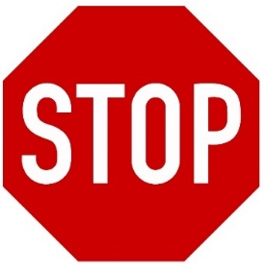

Hay muchos señalamientos, pero es importante reconocerlos. Por ejemplo, también hay unos llamados "señalamientos de prohibición" / "prohibition signs". Esos son los que tienen un círculo rojo con una franja en diagonal.

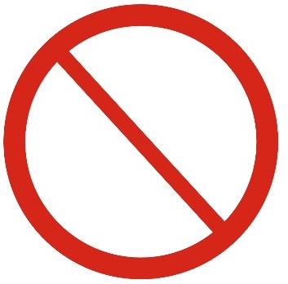

This is an example of prohibition sign / Este es un ejemplo de un signo de prohibición.

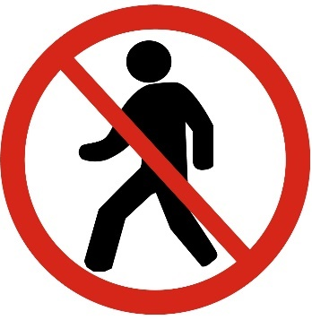

Y significa prohibido el paso a peatones. Los peatones son las personas que van en la calle a pie y se llama “prohibited to pedestrians to cross” o también se abrevia “no pedestrians”. Good! ¡Bien!

En muchos lugares has visto esta prohibición, pero ¿Sabes qué significa? Efectivamente se prohíbe la circulación a bicicletas, entonces dirás "no bikes".

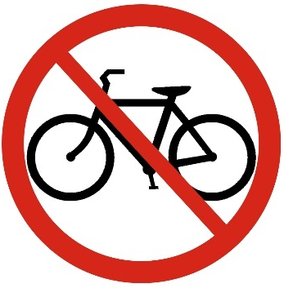

Están muy sencillas estas señales, sólo tienes que incluir la palabra "No" al inicio, ahora otros ejemplos.

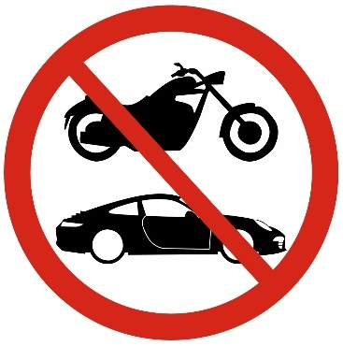

La señal se llama "No cars" "No motorbikes" y significa “Prohibido el paso a carros y motocicletas”

El siguiente señalamiento significa "no right turn” y significa “Prohibida la vuelta a la derecha y es la siguiente:
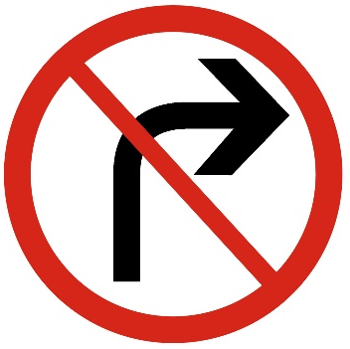

Entonces la siguiente señal, ¿Qué significa? Se llama "no left turn" y significa “Prohibida la vuelta a la izquierda”.
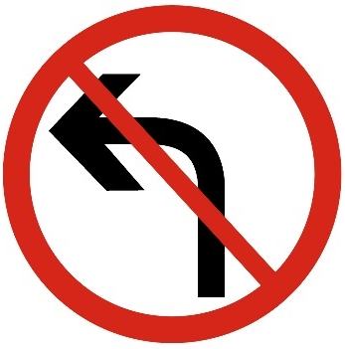

Pero de seguro has visto unas señales que en vez de tener un círculo cruzado tiene un triángulo. Esos signos son de advertencia y se llaman "warning signs" y sobre todo indican que alguien o algo cruzan por nuestro camino.

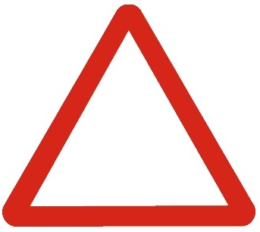

Observa los siguientes ejemplos:

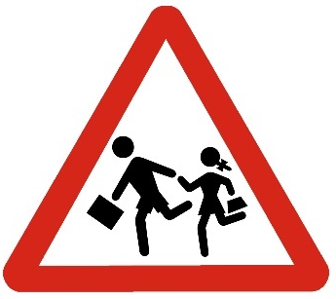

Es la señal para indicar que hay niños cruzando y se dice "children crossing".

También existe la señal de que un Tren está cruzando y se dice "railroad crossing".
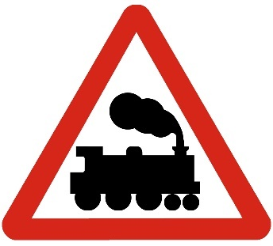

Y también existe una señal para decir que hay animales cruzando "animals crossing".
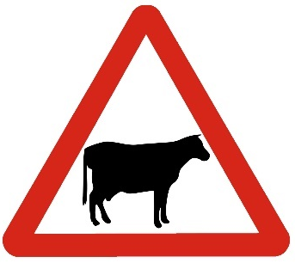

Como puedes observar son señalamientos muy sencillos y que la gran mayoría de las veces las observas en tu camino.

También hay otros signos que son de información y se llaman "information signs".

Como el de los estacionamientos, es muy vistoso porque solamente es una E grandota, pero en inglés Estacionamiento se dice “Parking”, entonces en lugar de E vamos a ver que tiene una P

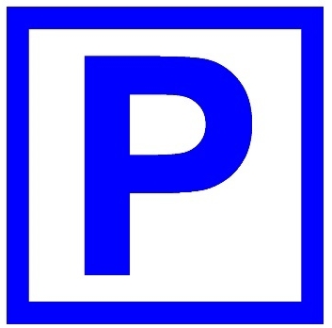

También informan sobre los lugares para estacionarse que están reservados "Reserved Parking" es muy importante respetar los lugares que son para personas embarazadas, de la tercera edad o con alguna discapacidad.

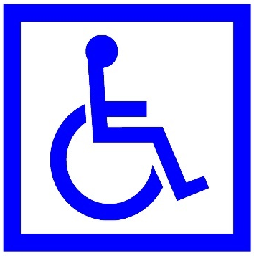

Recuerdas que al inicio de la sesión te pedimos que tuvieras a la mano color rojo y azul y una regla "Red & Blue Colour pencils + Ruler"

Al hacer esta actividad repasaras los tres tipos de señalamientos, ¿Los recuerdas?

- Prohibition signs / señalamientos de prohibición.

- Warning signs / señalamientos de advertencia.

- Information signs / señalamientos de información.

El Reto de Hoy:

Dibuja estas figuras geométricas:

- Circle / circulo
- Triangle / triangulo
- Square / cuadrado

Es importante que lo dibujes con el color que corresponde, si vas a dibujar un círculo rojo entonces vas a hacer un “prohibition sign” / señalamiento de prohibición.

Si vas a hacer un “red triangle” / triangulo rojo entonces piensa en un “warning sign” / señalamiento de precaución.

O bien si dibujas un “blue square” / cuadro azul pensaras en un “information sign” Ya que lo hayas dibujado, dibuja el centro con alguna de los señalamientos que mencionamos.

Great job! Muy bien por todo tu trabajo en la sesión y recuerda practicar las frases que aprendiste hoy con los integrantes de tu familia.

NO. | FRASE EN INGLES | FRASE EN ESPAÑOL
1 | Traffic light | Semáforo
2 | Green | Verde
3 | Yellow | Amarillo
4 | Red | Rojo
5 | STOP | Alto
6 | Prohibition signs | Señalamientos de prohibición
7 | Circle | Circulo
8 | No pedestrians | Prohibido para peatones
9 | No bikes | Prohíbe la circulación a bicicletas
10 | No cars, no motorbikes | Prohíbe la circulación a motos y carros
11 | No right turn | Prohibida la vuelta a la derecha
12 | No left turn | Prohibida la vuelta a la izquierda
13 | Warning signs | Señalamientos de advertencia
14 | Triangle | Triangulo
15 | Children crossing | Niños cruzando
16 | Railroad crossing | Tren cruzando
17 | Animal crossing | Animales cruzando
18 | Information signs | Señalamientos de información
19 | Square | Cuadrado
20 | Parking | Estacionamiento
21 | Reserved parking | Lugares reservados

Si tienes dudas o necesitas ayuda para realizar las actividades propuestas o alguna sugerencia y quieren compartirlas con nosotros pueden enviarlas al correo aprendeencasa@nube.sep.gob.mx

Si quieres practicar más, visita la siguiente página:

https://www.conaliteg.sep.gob.mx/

¡Buen trabajo!

Gracias por tu esfuerzo.

